八千代台駅東口三角花壇
ビフォー | アフター
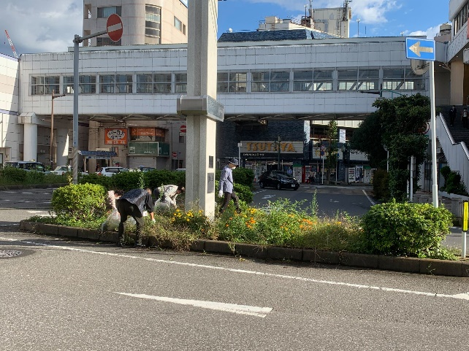  20201024 | 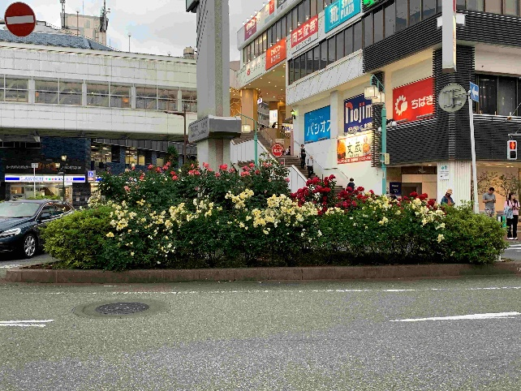  20240521
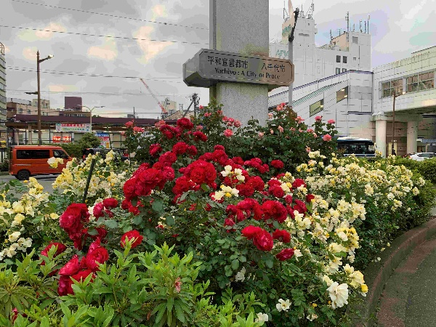
20240521
八千代台駅西口半月花壇
ビフォー | アフター
u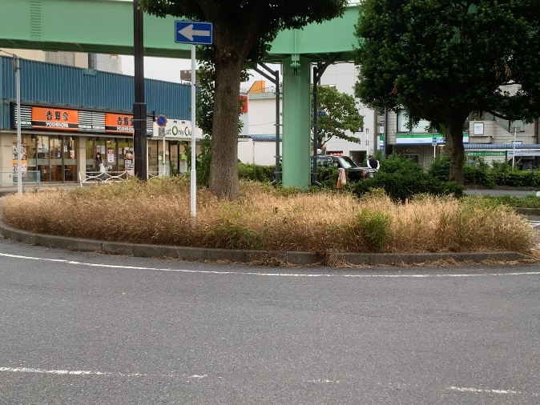  20221211 | 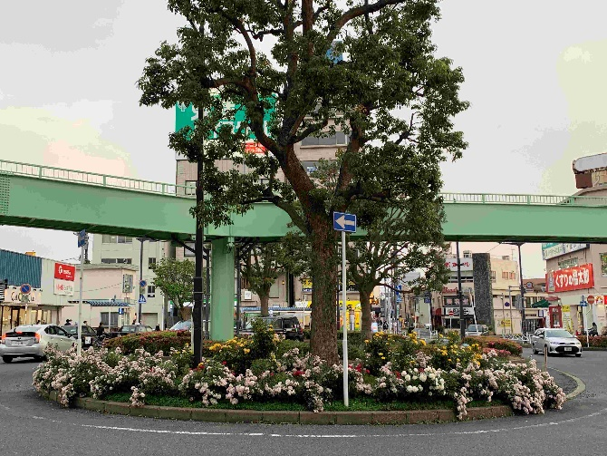  20240524

